第四大题：解：

（1）作出题设数据的散点图和折线图：

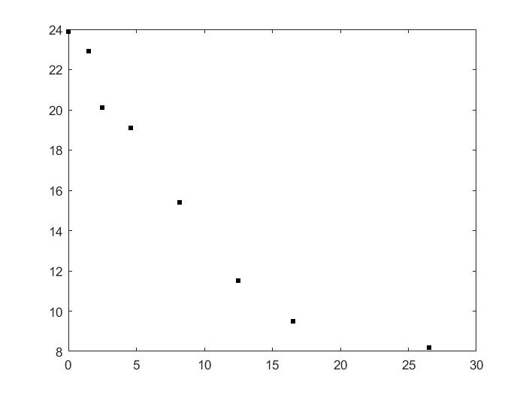

图42-0703_4-1 题设温度-高度数据组的散点图

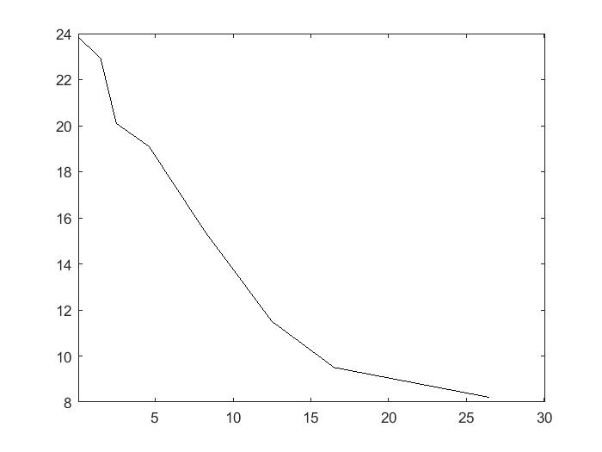

图42-0703_4-1 题设温度-高度数据组的折线图

从图中没有发现明显偏离数据总体趋势的数据点。同时依据折线图指出：（2）问中的梯度最大点应当在区间内取得。

依据散点图大致地对回归模型的形式进行估计，推断需要用二次函数、三次函数或者非线性函数描述。

指出：如果引用非线性函数描述温度，则温度最终将趋向于一定值，同时海水温度递减速率单调递减，这既不符合常识也不符合题设要求，因此舍弃这种回归形式。

使用MATLAB对此范围内的温度-深度关系进行线性多项式（二次、三次）回归分析，得：

次数为2的情形下：

（1）

次数为3的情形下：

（2）

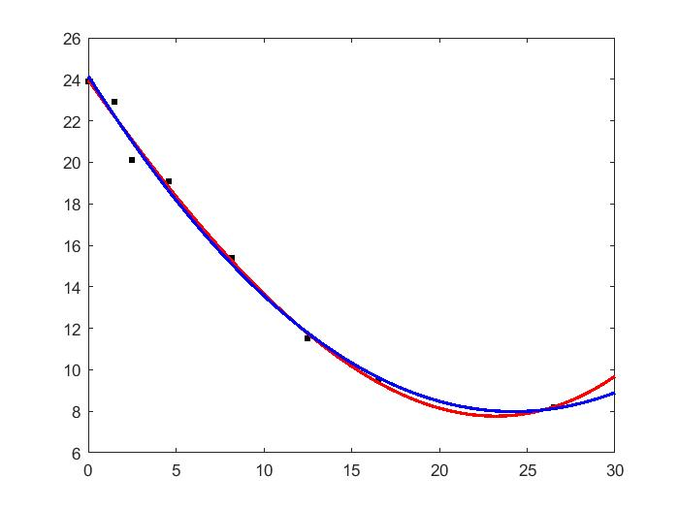

图42-0703_4-1 题设温度-深度关系的预测图

由此，我们得出了两个预测模型。根据对于相关系数的比较，两组模型在给定区间内的优劣程度相近，但是在一个偏离给定区间较远的区间内，这两个模型都显然地偏离了理论上的趋势。

事实上，海水的温度-深度模型使用基于热传导方程的预测模型（3）也许更为合适。我们将引用MATLAB中的非线性回归函数进行求解：

解得：

（4）

显然这一方程相较于其他情形下对该区间温度的估计结果较差——可能的原因有：浅层海水的热源不唯一；浅层海水温度受人类活动以及浅海鱼群活动影响较大；等等。

如果在此预测模型的指数项上添加一个一次项修正因子，使预测模型变为，再进行求解，则解得的结论为：

（5）

拟合结果明显地优于未修正的模型。

第二问的分析将基于第一问最后给出的非线性函数拟合结果——二和三次次多项式在此情形下的极值显然会在数据组的端点取到，故引用二次多项式的讨论无意义。

（2）描述非线性函数拟合结果及其一阶、二阶导数的代数形式为：

（6）

因此，其温度-深度的梯度极值点应当满足如下条件：

（7）

即：

（8）

依据第一问的结论计算得到：

（9）

即：